1. При регистрации нового контракта в АЦК-интернет клиент (для дальнейшего размещения в ЕИС) вкладки - обеспечение исполнения контракта (выбор из справочника банковская гарантия), система требует указать номер реестровой записи банковской гарантии.

В соответствии с ч. 8.1 ст. 45 Федерального закона № 44-ФЗ информация о банковских гарантиях, предоставляемых в качестве обеспечения заявок и исполнения контрактов, с 01.07.2018 не размещается на официальном сайте ЕИС. Информация в Реестре банковских гарантий доступна по состоянию на 30.06.2018 (включительно).

1. При регистрации нового контракта в ручном режиме в ЕИС из справочника можно выбрать номер реестровой записи банковской гарантии.

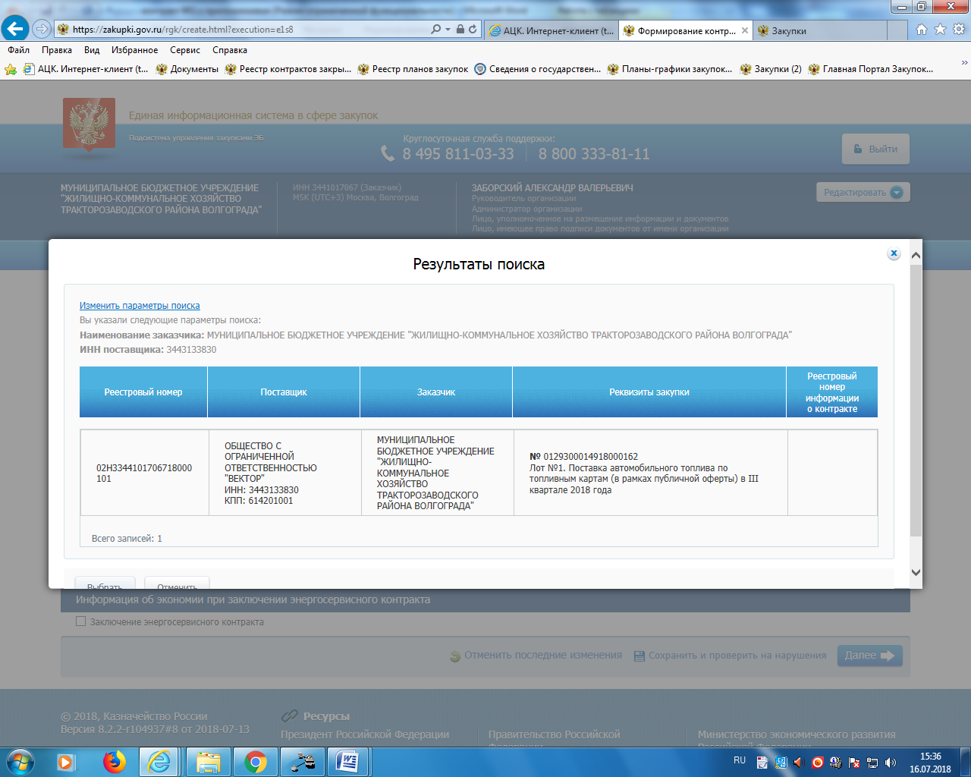

Вопрос:

1. Если регистрировать контракт в АЦК Интернет клиент, где брать номер реестровой записи банковской гарантии?
2. Номер реестровой записи банковской гарантии в справочнике ЕИС при регистрации контракта в ручном режиме оказался 22 цифры, а в АЦК- Интернет клиент максимальная длина поля 20 цифр?

